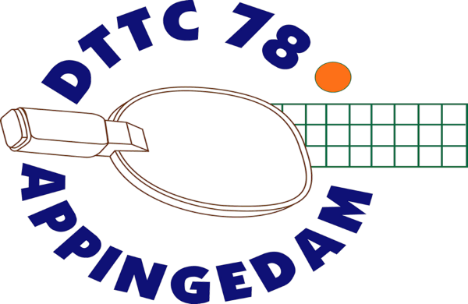
Informatiebulletin
13 oktober 2022

Herfstvakantie
In de herfstvakantie is er op vrijdag 21 oktober 2022 geen training voor de jeugd.
De trainingsavonden voor de senioren gaan gewoon door.

Competitie
De seniorencompetitie is na vanavond precies halverwege.
Er zijn na vanavond nog thuiswedstrijden op donderdag 3 november 2022 en 17 november 2022.
Het eerste jeugdteam speelt thuis op 29 oktober en 3 december 2022.
De Table Stars hebben afgelopen zaterdag in Appingedam gespeeld. Voor de volgende wedstrijden en het eindtoernooi moeten ze nog flink op reis.
De competitieleider voor senioren en jeugd is Bennie Schoonhoven. Voor alle vragen b.schoonhoven@home.nl.

Grote Clubactie
Onze club doet mee aan de Grote Clubactie. De start van de grote Clubactie was 24 september 2022. Onze leden doen geweldig hun best, er zijn ongeveer 300 loten verkocht, de meeste via de QR codes van de boekjes. Bij verkoop van 25 loten of meer verdien je een medaille, vanaf 40 verkochte loten win je een prijs.
De boekjes kunnen worden ingeleverd bij Dick Henderikse, Peter Kiel of Wendy Baar. We willen ze voor 15 november 2022 terugontvangen.

Onze Zaal
Met de start van het schooljaar is de onderwijscampus, onze grote buurman, inmiddels gestart. Ook het gebouw van de school De Delta en “onze” gymzaal zullen voorlopig nog worden gebruikt. We zullen de tafels en onze spullen vanaf de herfstvakantie weer iedere keer moeten opruimen.

Trainingsmiddag Jeugd
Op zaterdag 17 december 2022 is er (opnieuw) een trainingsmiddag voor de jeugdleden en jonge senioren ter afsluiting van 2022. Hou deze dag vrij !
We verklappen nog niets over de kerstverrassing.

Veteranentoernooi
Op vrijdag 9 december 2022 is er ’s avonds bij de vereniging Delta Impuls uit Heerenveen een veteranentoernooi. Informatie en inschrijven bij Peter Kiel.

